Министерство науки и высшего образования Российской Федерации

Лысьвенский филиал федерального государственного автономного образовательного учреждения высшего образования

«Пермский национальный исследовательский политехнический университет»

**Факультет**: профессионального образования

**Направление:** 09.03.01 Информатика и вычислительная техника

**КУРСОВАЯ РАБОТА**

по дисциплине «Интерфейсы информационных и автоматизированных систем»

Тема: «Разработка андроид-приложения, аналог заставки Cynosure из пакета XScreenSaver»

Выполнили

студенты группы ЭВТ-18-1б

Разницын Е.А.

____________________________

(подпись студента)

Разницына Т.И.

____________________________

(подпись студента)

«____» _______________ 2021 г.

Проверил

Преподаватель Курушин Д.С

Оценка _____________________

____________________________

(подпись преподавателя)

«___» ________________ 2021 г.

Лысьва, 2021

**СОДЕРЖАНИЕ**

Введение 3

1 Анализ предметной области разработки мобильного приложения 4

2 Разработка и реализация проекта приложения на мобильной платформе 5

2.1 Проектирование приложения 5

2.2 Реализация приложения в Android Studio 9

2.2.1 Создание активностей и необходимых компонентов 9

2.2.2 Реализация манипуляций в мобильном приложении 11

2.3 Тестирование мобильного приложения 12

Заключение 22

Список использованных источников 23

Приложение А. Техническое задание 24

Приложения Б. Тестирование продукта 39

# ВВЕДЕНИЕ

Телефоны Android всегда были заточены для пользователей, а операционная система позволяла пользователям настраивать интерфейс множеством различных способов. Можно использовать на своих устройствах различные лаунчеры, темы и значки, а также многое другое.

Самые простые варианты настройки телефона, которые есть это экран блокировки и обои на главном экране. Обои являются самым простым способом быстро изменить экранное оформление каждый раз, когда пользователь активирует смартфон. Они также могут быть отличным способом, чтобы просмотреть снимки, сделанные камерой, которые станут напоминанием о тех давно забытых днях. Но можно пойти еще дальше и установить живые обои на свой Андроид телефон. Живые обои − это движущаяся картинка на экране рабочего стола, которая может показывать какие-то крутые спецэффекты или прогноз погоды.

Целью курсовой работы является разработка мобильного приложения «Cynosure», аналог заставки из пакета XScreenSaver

Для выполнения поставленной цели необходимо выполнить следующие задачи:

* произвести анализ предметной области разработки,
* разработать интерфейс системы,
* реализовать систему на мобильной платформе,
* протестировать мобильное приложение.

Разработка приложения реализуется в Android Studio на языке программирования Java.

# Анализ предметной области разработки мобильного приложения

Предметом области является разработка живых обоев «Cynosure» для мобильного приложения, аналог заставки из пакета XScreenSaver (рисунок 1). В приложении можно настраивать созданные живые обои и устанавливать их и другие присутствующее обои на главный экран или экран блокировки. Также при нажатии на любую область экрана остается фигура, использую данную функцию можно рисовать на экране.

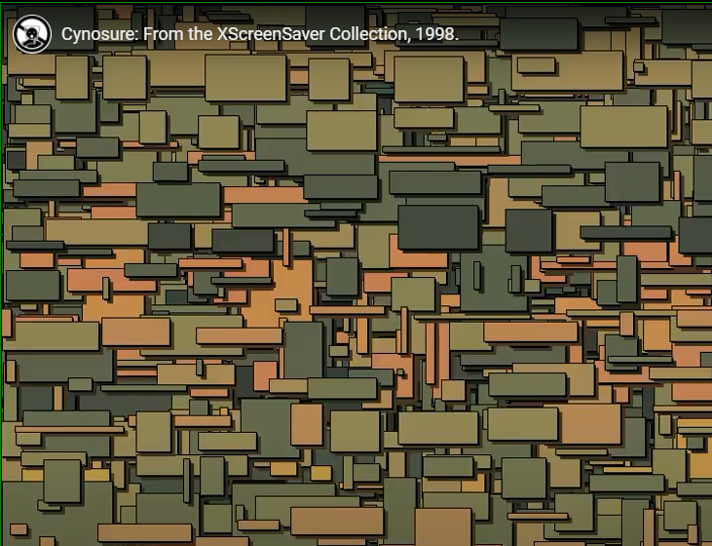

Рисунок 1 − Cynosure из пакета XScreenSaver

Функции настройки живых обоев «Cynosure»:

* изменение количества фигур (диапазон значений от 0 до 1000),
* смена эффекта (квадрат, круг, смешанный),
* настройка прозрачности фигуры (выбор максимальной и минимальной прозрачности) (от 0 до 255),
* изменение яркости объекта (от 0 до 1),
* изменение размера (от 0 до 200) и ширины контура фигуры (от 0 до 45),
* настройка скорости движения объектов (от 0 до 7).

Создано техническое задание, в котором указываются все необходимые критерии мобильного приложения (приложение А) [1].

Создана анкета тестирования мобильного приложения для проверки его работоспособности и выявления ошибок (приложение Б).

1. **РАЗРАБОТКА И РЕАЛИЗАЦИЯ ПРОЕКТА ПРИЛОЖЕНИЯ НА МОБИЛЬНОЙ ПЛАТФОРМЕ**
   1. **Проектирование приложения**

Приложение «Живые обои − Cynosure» предназначено для установки, на главный экран и экран блокировки, созданных обоев, по аналогу из пакета XScreenSaver, и ранее присутствующих обоев. Приложение должно отображать живые обои перед установкой их на экран. Пользователь должен иметь возможность производить необходимые настройки изображения под себя.

При работе с приложением пользователю доступны следующие возможности:

* предварительный просмотр обоев,
* настройка живых обоев «cynosure»,
* установка обоев на главный экран и экран блокировки телефона.

Схематичное представление манипуляций пользователя представлено на рисунке 2.



Рисунок 2 – Сценарий основных манипуляций пользователя

По созданному техническому заданию, представленному в приложении А спроектирован интерфейс мобильного приложения. Таким образом возникает необходимость следующих активностей (окон приложения):

* основная активность. В данной активности отображен логотип мобильного приложения «Cynosure», и кнопка «Открыть список обоев» для перехода к выбору списка обоев;
* активность «Настройки обоев». С использованием данной активности можно изменить изображение «Cynosure», изменив количество отображаемых фигур, сменив эффект, настроить яркость и прозрачность объектов, а также изменить размер и скорость движения фигур;
* активность «Диалоговое окно слайдера». Используется при изменении того или иного параметра в активности «Настройки».

Приложение должно удовлетворять следующим принципам:

* естественность интерфейса,
* согласованность интерфейса,
* дружественность интерфейса (принцип «прощения пользователя»),
* простота интерфейса,
* эстетическая привлекательность.

Другими словами, вся информация в приложении должна быть доступна и не требующая дополнительного пояснения; одна и та же команда должна выполнять одни и те же функции, где бы она ни встретилась; интерфейс должен быть простым и легкодоступным в понимании и восприятии.

Цветовая гамма приложения ориентируется на мягкие контрастные тона.

Макеты интерфейса приложения представлены на рисунках 3-5.



Рисунок 3 – Макет основного экрана

Основные компоненты интерфейса основного экрана:

1. заголовок окна,
2. логотип приложения,
3. кнопка переключения на окно со списком обоев.



Рисунок 4 – Макет экрана настройки

Основные компоненты интерфейса экрана настройки:

1. заголовок окна,
2. параметр настройки для смены количества отображаемых фигур,
3. параметр настройки для смены эффекта,
4. наименование категории настроек,
5. параметр настройки, устанавливающий самую минимальную прозрачность,
6. параметр настройки, устанавливающий самую максимальную прозрачность,
7. параметр настройки, изменяющий яркость,
8. наименование категории настроек,
9. параметр настройки, устанавливающий самый минимальный размер фигуры,
10. параметр настройки, устанавливающий самый максимальный размер фигуры,
11. параметр настройки, устанавливающий самую минимальную ширину контура,
12. параметр настройки, устанавливающий самую максимальную ширину контура,
13. наименование категории настроек,
14. параметр настройки, устанавливающий самую минимальную скорость движения фигуры,
15. параметр настройки, устанавливающий самую минимальную ширину скорость движения фигуры,
16. отображение значения параметра,
17. отображение типа эффекта (квадраты, круги и смешанный).



Рисунок 5 – Макет диалогового окна

Основные компоненты интерфейса диалогового окна

1. отображение выбранного параметра настройки приложения,
2. слайдер, для изменения значения параметра,
3. отображение значения параметра,
4. системные кнопки, для сохранения, сброса и отмены заданного параметра.

Таким образом были выявлены основные приложения и спроектирован его интерфейс.

* 1. **Реализация приложения в Android Studio** 
     1. **Создание активностей и необходимых компонентов**

В Android Studio создан новый проект указано название приложения «Cynosure», место в котором приложение сохранено.

Для полноценной работы спроектированного приложения были созданы следующие активности (activity):

1 «activity_main.xml». Стартовый экран приложения. При запуске открывается окно, на котором отображается логотип приложения и кнопка для перехода к списку обоев. Представление файла «activity_main.xml» представлено на рисунке 6.

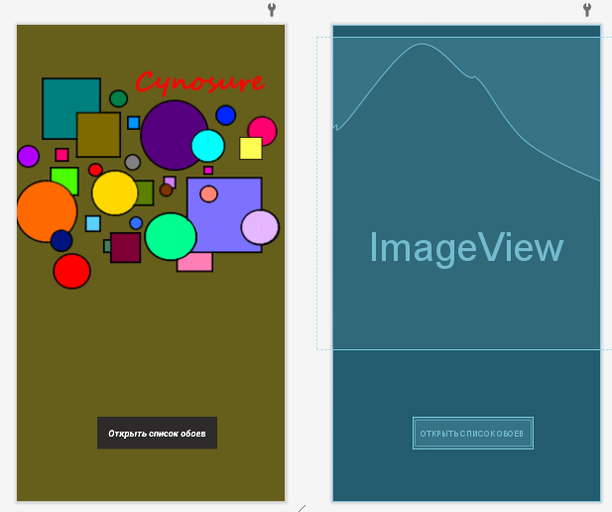

Рисунок 6 – Представление файла activity_main.xml

2 «activity_cynosure_settings.xml». Экран настройки живых обоев «Cynosure». Содержит в себе один компонент PreferenceScreen и три компонента PreferenceCategory. Остальные компоненты созданы через класс SettableMappedIndexPreference.java. Представление файла «activity_ cynosure_settings.xml» представлено на рисунке 7.

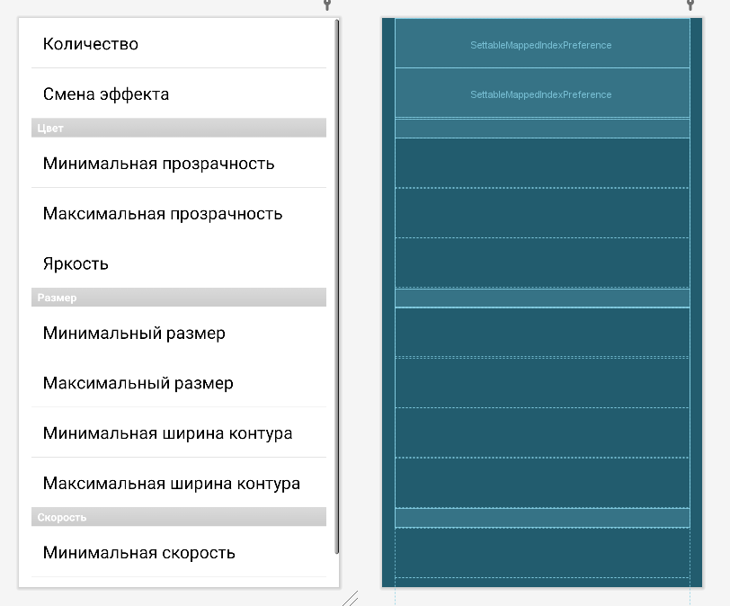

Рисунок 7 – Представление файла activity_cynosure_settings.xml

3 «activity_slider_dialog_box.xml». Диалоговое окно. Содержит в себе один компонент LinearLayout, SeekBar и TextView, для вывода заданного значения параметра. При изменении ползунка SeekBar, меняется значение в TextView. Представление файла «activity_slider_dialog_box.xml» представлено на рисунке 8.

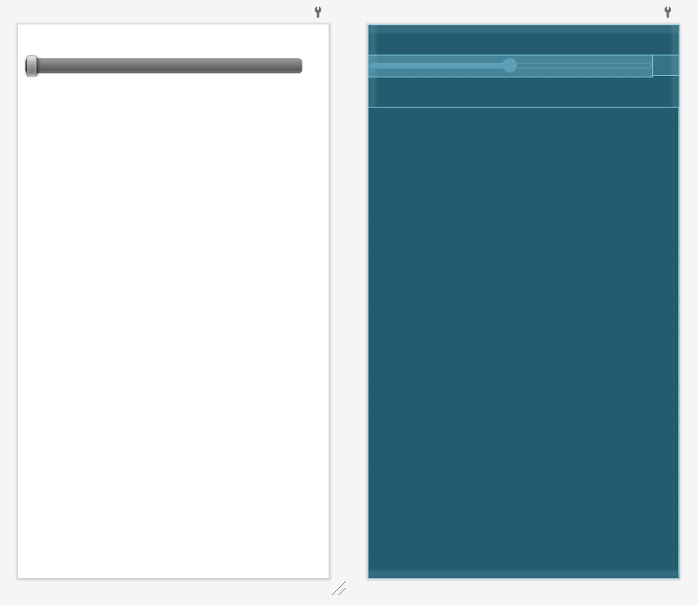

Рисунок 8 – Представление файла activity_ slider_dialog_box.xml

Таким образом были созданы и заполнены все необходимые активности и компоненты.

* + 1. **Реализация манипуляций в мобильном приложении**

Разработка программного обеспечения начата с графического интерфейса. Это связано со спецификой программирования под Android. Для взаимодействия с элементами окна программный модуль подключается к нужным элементам с помощью идентификаторов. Графический пользовательский интерфейс объявлен в XML файлах, а основным языком для разработки приложений Android является объектно-ориентированный язык программирования Java.

В соответствии с определенной структурой, Java будет использоваться для создания компонентов приложения. Android Studio используется в качестве среды разработки, поскольку предоставляет подключаемый модуль для работы с Android SDK, а также является свободно распространяемой [8].

В классах java реализовано:

* главный экран «MainActivity.java»,
* настройка живых обоев «WallpaperSettings.java»,
* создание живых обоев «Cynosure» «Wallpaper.java»,
* настройка для вывода параметров (количество, смена эффекта и т.д.), в представлении activity_cynosure_settings.xml, созданы через класс SettableMappedIndexPreference.java и SettablePreference.java

Полный листинг проекта приставлен в репозитории GitHub по ссылке: <https://github.com/traznitsyna/evt-18-Cynosure.git>

**2.3 Тестирование мобильного приложения**

Созданное мобильное приложение «Cynosure» запущено на Android устройстве Pixel 5 API 30 с разрешающей способностью 1080х2340:440dpi. Приложение протестировано с помощью, созданной ранее анкеты. Данные занесены в таблицу 1.

Таблица 1 - Анкета по выявлению ошибок

|  |  |  |  |  |
| --- | --- | --- | --- | --- |
| **№ действия** | **Действие** | **Описание** | **Да** | **Нет** |
| 1 | Открытие приложения | Активен загрузочный экран, переход к выбору живых обоев | + |  |
| 2 | Выбор живых обоев «Cynosure» | Переход на экран предварительного просмотра изображения | + |  |
| 3 | Нажатие на кнопку настройки | Переход на экран настройки живых обоев | + |  |
| 4 | Нажатие на один из параметров настройки | Переход к диалоговому окну, для изменения значения нажатого параметра | + |  |
| 5 | Нажатие кнопки сохранить | Переход на экран настройки живых обоев, где отображается новое значение у измененного параметра | + |  |
| 6 | Нажатие кнопки сброс | Переход на экран настройки живых обоев, где отображается начальное значение выбранного параметра | + |  |
| 7 | Нажатие кнопки отмена | Переход на экран настройки живых обоев, отображается то же значение, что и при попытке изменения выбранного параметра | + |  |
| 8 | Выход из настроек | При смене каких-либо параметров настройки, изображение изменяется | + |  |
| 9 | Нажатие на кнопку «Применить» | Установка живых обоев на главный экран телефона и переход главную страницу приложения | + |  |
| 10 | Закрытие приложения и повторное его открытие | Переход на основной экран | + |  |
| 11 | Изменение настроек уже установленных обоев | Если живые обои уже установлены на главный экран телефона, то при изменении любого параметра, при сворачивании приложения, изображение меняется | + |  |
| 12 | Рисование созданными фигурами на главном экране | При нажатии на любую область главного экрана телефона, в данном месте остается фигура | + |  |

Демонстрация работы приложения представлена на рисунках 9-26.

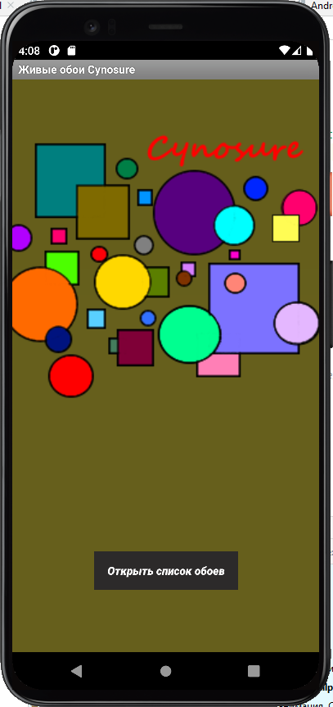

Рисунок 9 – Главный экран

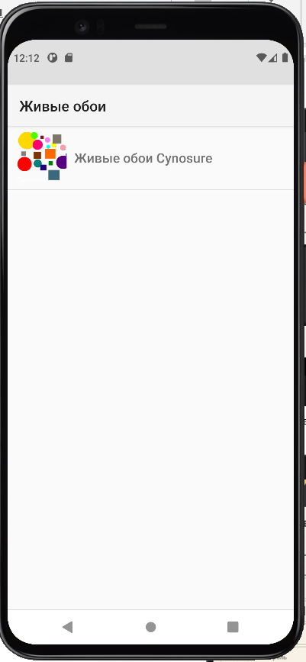 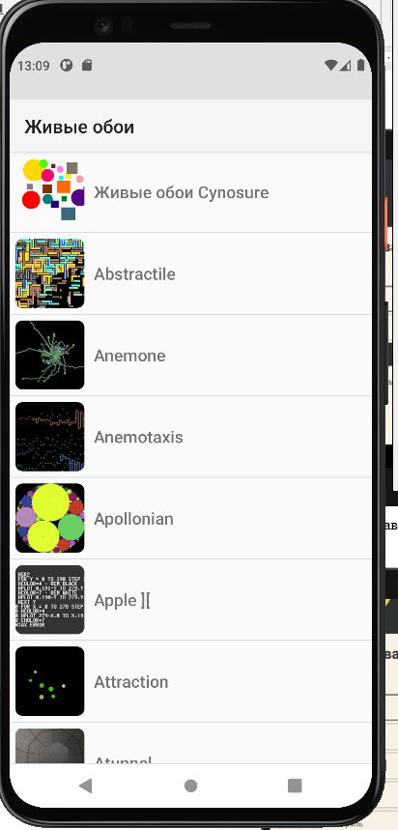

Рисунок 10 – Выбор живых обоев

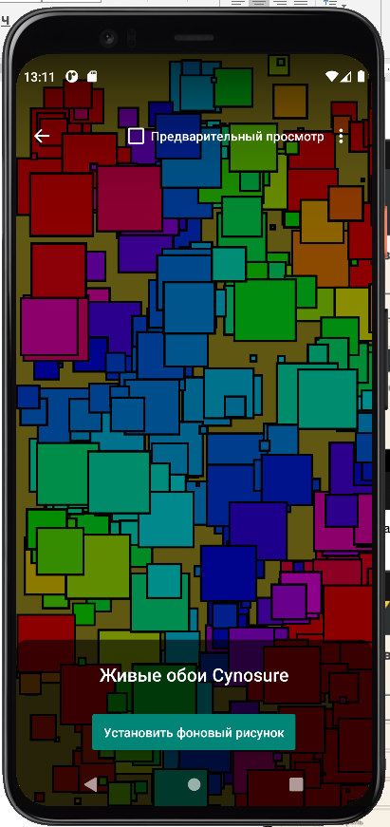

Рисунок 11 – Предварительный просмотр обоев

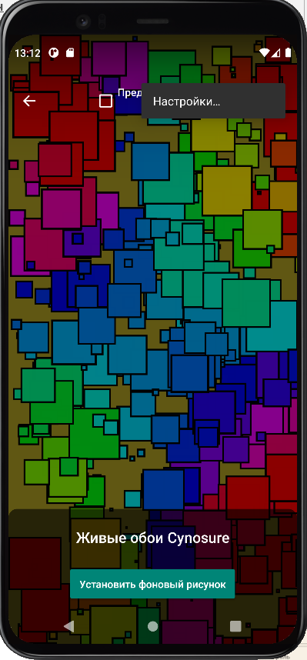

Рисунок 12 – Переход в настройки изображения

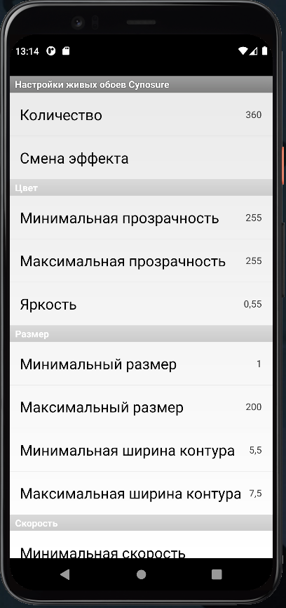

Рисунок 13 – Экран настройки живых обоев «Cynosure»

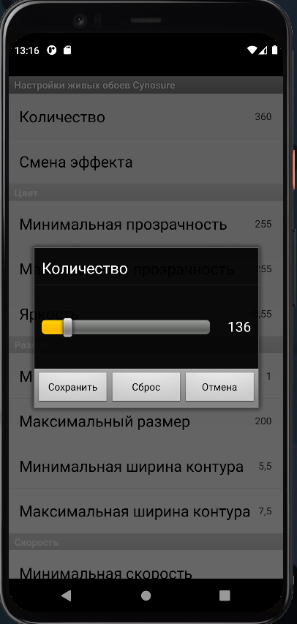

Рисунок 14 – Диалоговое окно, изменение количества отображаемых фигур

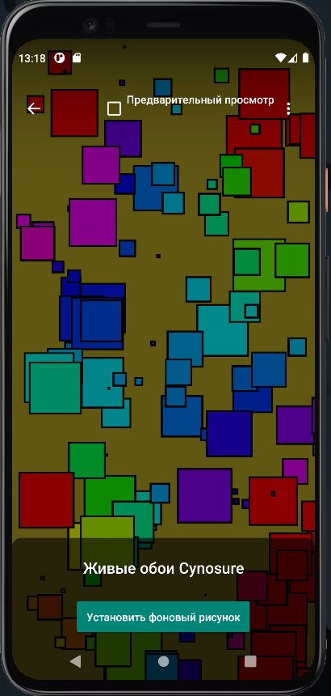

Рисунок 15 – Результат после изменения количества

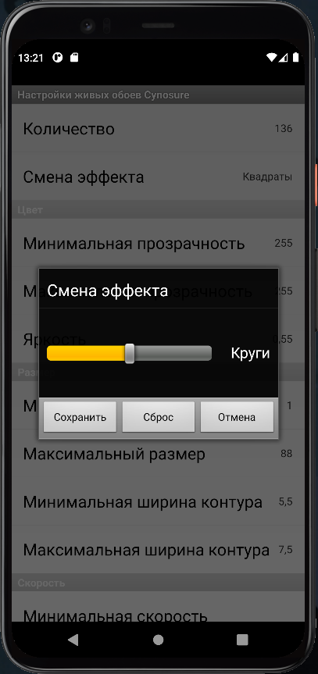 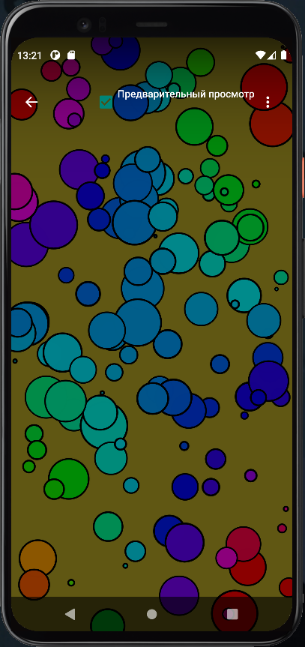

Рисунок 16 – Изменение эффекта на «Круги»

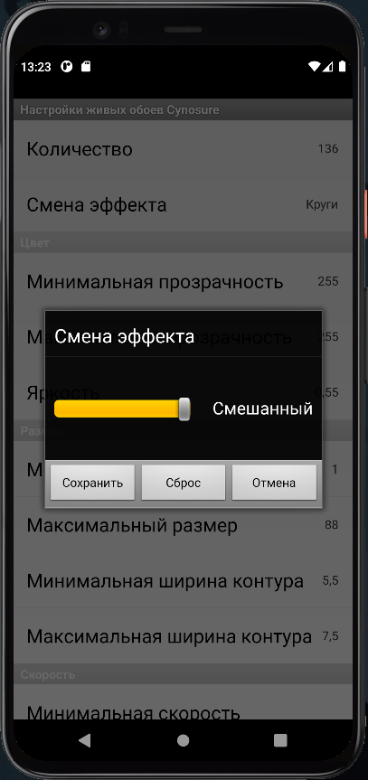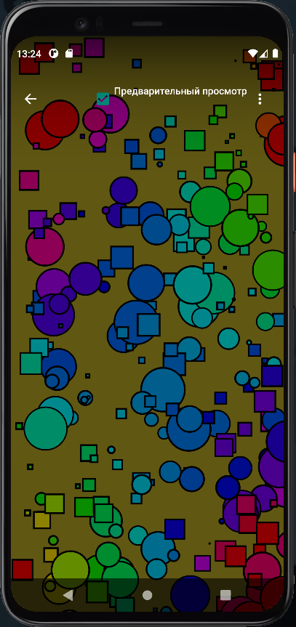

Рисунок 17 – Изменение эффекта на «Смешанный»

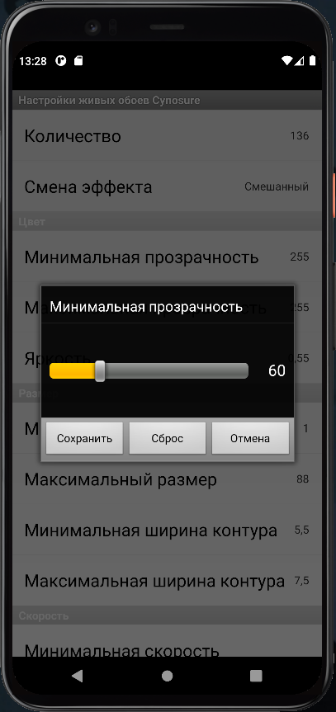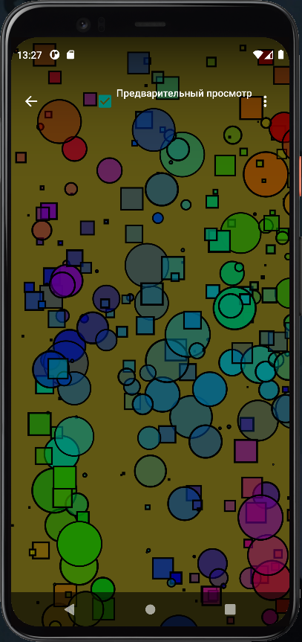

Рисунок 18 – Изменение «Минимальной прозрачности»

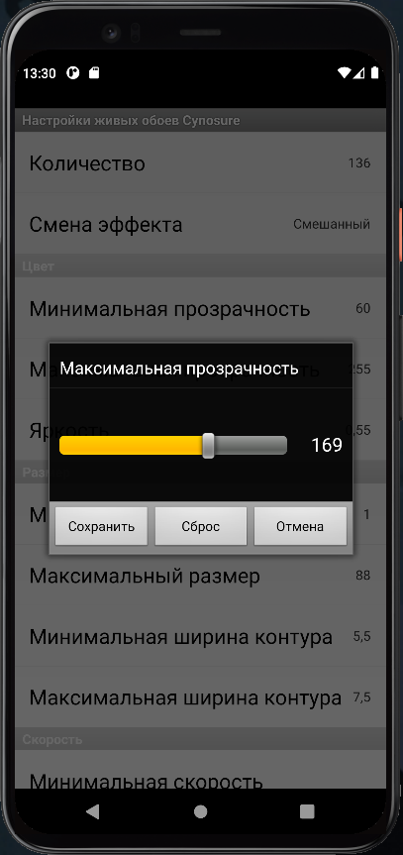 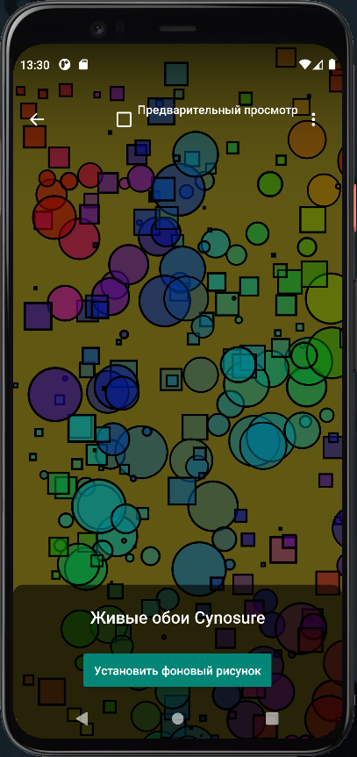

Рисунок 19 – Изменение «Максимальной прозрачности»

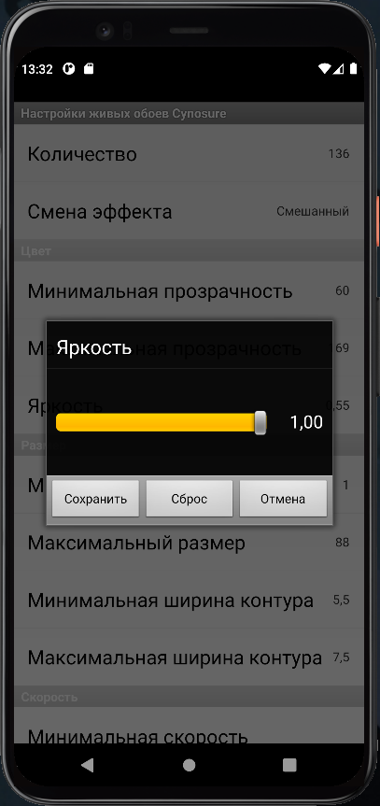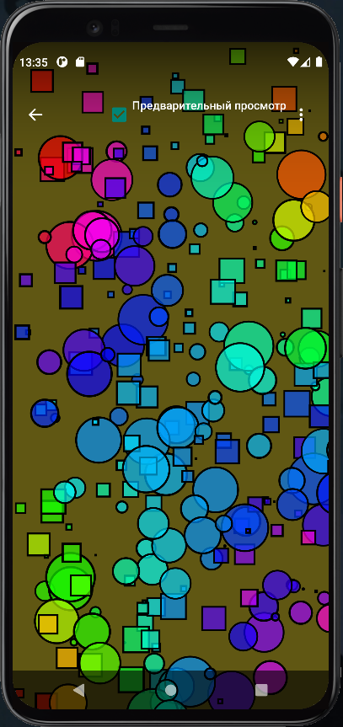

Рисунок 20 – Изменение яркости фигур

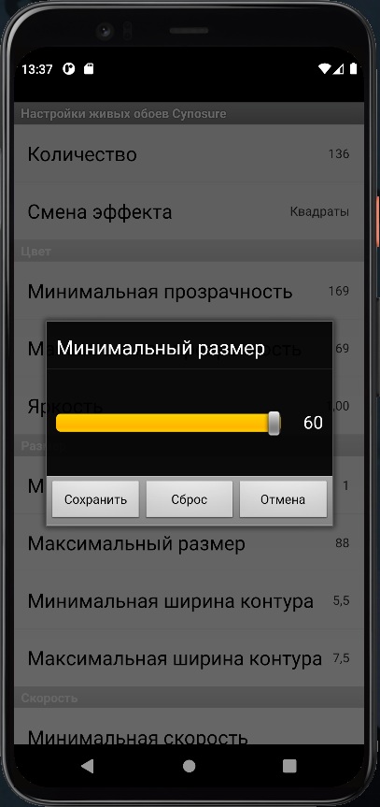 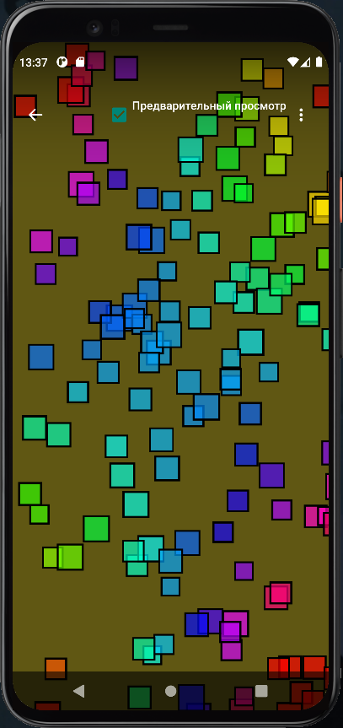

Рисунок 21 – Настройка минимального размера фигуры

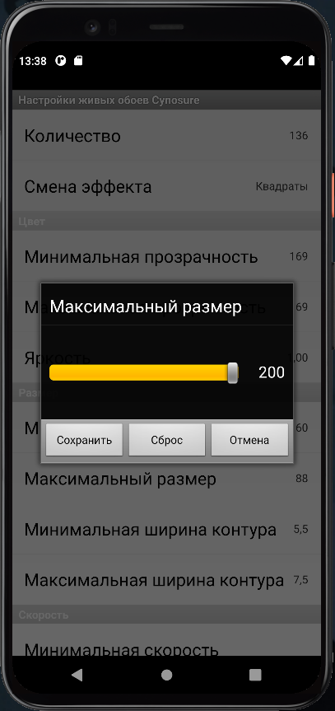 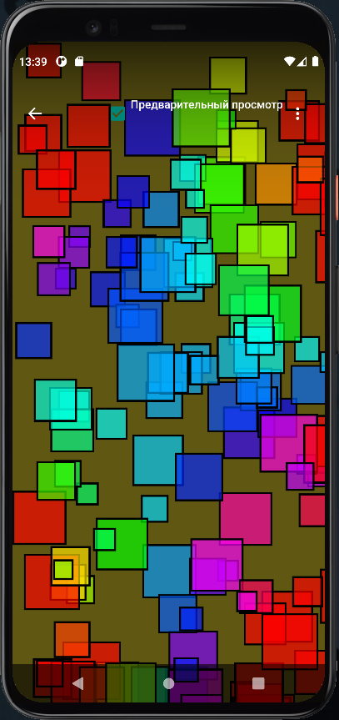

Рисунок 22 – Настройка максимального размера фигуры

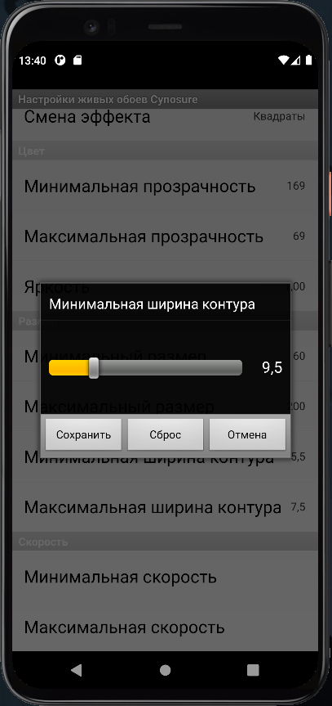 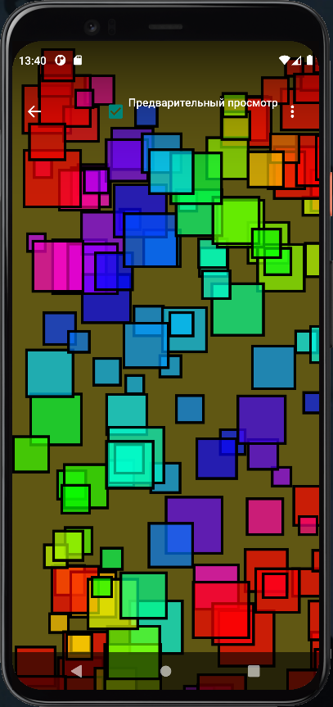

Рисунок 23 – Настройка минимальной ширины контура фигур

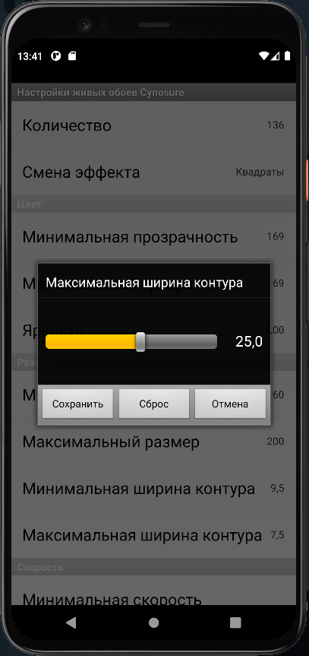 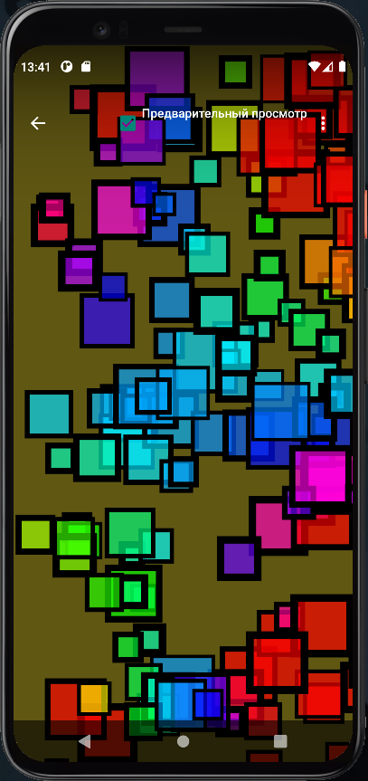

Рисунок 24 – Настройка максимальной ширины контура фигур

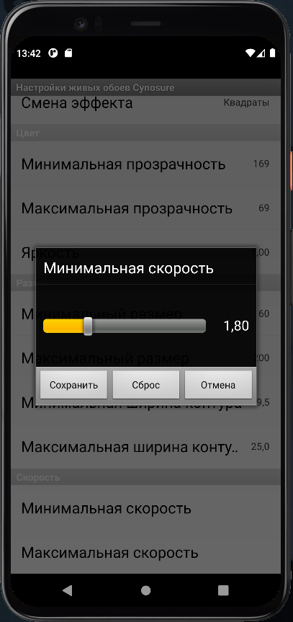 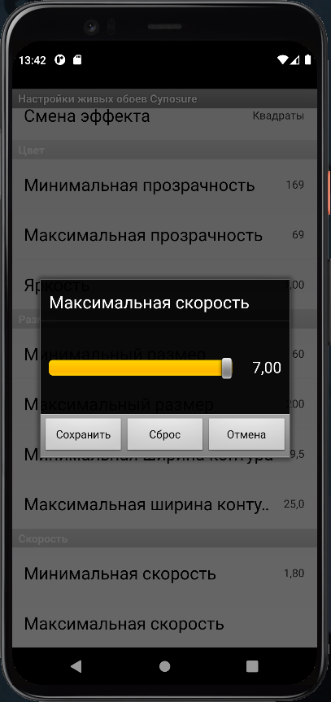

Рисунок 25 – Настройка скорости движения фигур на экране

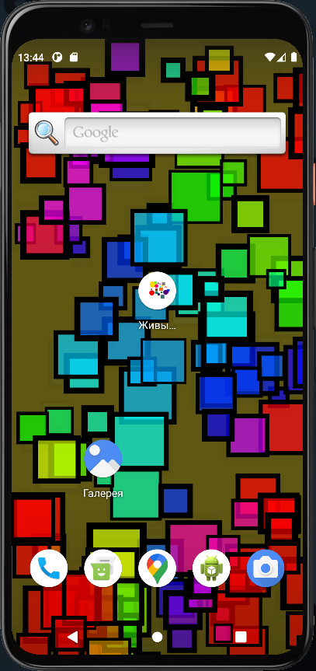

Рисунок 26 – Установка аналог заставки «Cynosure» на главный экран

Таким образом разработанное приложение было протестировано.

# ЗАКЛЮЧЕНИЕ

В ходе данной курсовой работы была изучена предметная область реализации мобильного приложения - живые обои «Cynosure». Создано техническое задание по описанию критериев мобильного приложения. Создана анкета тестирования мобильного приложения. Спроектировано и реализовано приложение «Cynosure» с использованием технологий Android Studio.

С помощью данного мобильного приложения пользователь может устанавливать, на главный экран или экран блокировки, любые живые обои, которые присутствуют в памяти телефона. Также изменять настройки обоев.

При использовании приложения пользователю необходимы базовые знания работы на Android устройстве.

Поставленные задачи курсовой работы реализованы полностью.

# СПИСОК ИСПОЛЬЗОВАННЫХ ИСТОЧНИКОВ

1. ГОСТ 34.602-89. Информационная технология. Комплекс стандартов на автоматизированные системы. Техническое задание на создание автоматизированной системы – Введ. 1990-01-01 Постановлением Госстандарта СССР от 24.03.89 N 661 – 11с.
2. Голощапов А. Google Android: программирование для мобильных устройств. − СПб.: БХВ-Петербург, 2010. − 448 с.
3. Коматинэни С., Маклин Д., Хэшими С. Google Android: программирование для мобильных устройств Pro Android 2. 1-е изд. − СПб.: Питер, 2011. − 736 с.
4. Сатия Коматинени, Дэйв Маклин. Android 4 для профессионалов. Создание приложений для планшетных компьютеров и смартфонов Pro Android 4. − М.: Вильямс. − 880 с.
5. Роджерс Р., Ломбардо Д. Android. Разработка приложений. − М.: ЭКОМ Паблишерз, 2010. − 400 с.
6. Донн Фелкер. Android: разработка приложений для чайников Android Application Development For Dummies. − М.: Диалектика, 2011. − 336 с.
7. Компьютерные технологии обработки информации: Учебное пособие / С.В. Назаров, В.И. Першиков. − М.: Финансы и статистика, 1995. − 248 с.
8. Изучаем Android − [Электронный ресурс]. − Режим доступа. − URL: http://developer.alexanderklimov.ru/android / (Дата обращения 15.11.21).

# ПРИЛОЖЕНИЕ А

# ТЕХНИЧЕСКОЕ ЗАДАНИЕ

УТВЕРЖДАЮ

Директор ЛФ ПНИПУ

__________Кочнев В.А,

Министерство науки и высшего образования Российской Федерации

Лысьвенский филиал федерального государственного автономного образовательного учреждения высшего образования

«Пермский национальный исследовательский политехнический университет»

Разработка Android приложения

Описание программы

ЛИСТ УТВЕРЖДЕНИЯ

ВКР.09.03.01-13

|  |  |
| --- | --- |
| Руководитель разработки: | |
| старший преподаватель | |
|  | Зыкин С.А |
| подпись |  |
| Исполнитель: | |
| Студент группы ЭВТ-18-1б | |
|  | Разницын Е.А |
| подпись |  |
|  | Разницына Т.И. |
| подпись |  |

Лысьва, 2021 г

УТВЕРЖДЁН  
ВКР.09.03.01-13

Министерство науки и высшего образования Российской Федерации

Лысьвенский филиал федерального государственного автономного образовательного учреждения высшего образования

«Пермский национальный исследовательский политехнический университет»

Описание программы

ВКР.09.03.01-16

Листов 16

Лысьва, 2021 г.

**1 ОБЩИЕ ПОЛОЖЕНИЯ**

**1.1 Полное наименование системы и ее условное обозначение**

Полное наименование системы – «Cynosure

**1.2 Шифр темы или шифр (номер) договора**

-

**1.3 Наименование предприятий (объединений) разработчика и заказчика (пользователя) системы и их реквизиты**

Разработчик: Разницын Евгений Александрович, Разницына Татьяна Ивановна

Телефон: +7 (952) 317 36 79.

Заказчик: Лысьвенский филиал Пермского национального исследовательского политехнического университета

Телефон: +7 (342) 496 32 39.

**1.4 Перечень документов, на основании которых создается система, кем и когда утверждены эти документы**

Работа выполняется на основании договора между Заказчиком и Разработчиком.

**1.5 Плановые сроки начала и окончания работы по созданию системы**

Начало работы: 23 сентября 2021.

Окончание работы: 22 декабря 2021.

**1.6 Сведения об источниках и порядке финансирования работ**

Работа не финансируется.

**1.7 Порядок оформления и предъявления заказчику результатов работ по созданию системы (ее частей), по изготовлению и наладке отдельных средств (технических, программных, информационных) и программно-технических (программно-методических) комплексов системы**

Прием результатов будет осуществлять преподаватель дисциплины «Интерфейсы информационных и автоматизированных систем» Курушиным Д. С. Внедрение и наладка системы будет осуществляться разработчиком.

Этапы создания системы:

* анализ предметной области,
* разработка интерфейса системы,
* реализация системы,
* тестирование.

**2 ХАРАКТЕРИСТИКА ОБЪЕКТОВ АВТОМАТИЗАЦИИ**

**2.1 Краткие сведения об объекте автоматизации или ссылки на документы, содержащие такую информацию**

Объектом автоматизации является реализация живых обоев, с возможностью установки на рабочий стол и экран блокировки android

**2.2 Сведения об условиях эксплуатации объекта автоматизации и характеристиках окружающей среды**

Возможность смены параметров живых обоев. Возможность установки других обоев на рабочий стол смартфона.

**3 ТРЕБОВАНИЯ К СИСТЕМЕ**

**3.1 Требования к системе в целом**

Информационная система должна обеспечивать:

* **у**становку графической темы
* изменение характеристик

**3.1.1 Требования к структуре и функционированию системы**

**3.1.1.1 Перечень подсистем, их назначение, основные характеристики, требования к числу уровней иерархии и степени централизации системы**

Всю логику обработки данных реализовать на устройстве клиента.

**3.1.1.2 Требования к способам и средствам связи для информационного обмена между компонентами системы**

Требования не предъявляются.

**3.1.1.3 Требования к характеристикам взаимосвязей создаваемой системы со смежными системами, требования к ее совместимости**

Требования не предъявляются.

**3.1.1.4 Требования к режимам функционирования системы**

Система должна поддерживать пользовательский режим. В пользовательском режиме система должна выполнять все свои функции.

**3.1.1.5 Требования по диагностированию системы**

Требования не предъявляются.

**3.1.1.1 Перспективы развития, модернизации системы**

При разработке системы предусмотреть возможность запуска живого изображения, изменение всевозможных параметров изображения.

**3.1.2 Требования к численности и квалификации персонала системы и режиму его работы**

**3.1.2.1 Требования к численности персонала (пользователей) АС**

Требования не предъявляются.

**3.1.2.2 Требования к квалификации персонала, порядку его подготовки и контроля знаний и навыков**

Пользователь системы должен уметь работать с Android приложением.

**3.1.2.3 Требуемый режим работы персонала АС**

Требования не предъявляются.

**3.1.3 Показатели назначения**

**3.1.3.1 Степень приспособляемости системы к изменению процессов и методов управления к отклонению параметров объекта управления**

Система должна предусматривать возможность масштабирования по производительности и объему обрабатываемой информации без модификации ее программного обеспечения путем модернизации используемого комплекса технических средств. Возможности масштабирования должны обеспечиваться средствами используемого базового программного обеспечения.

**3.1.3.2 Допустимые пределы модернизации и развития системы**

Требования не предъявляются.

**3.1.3.3 Вероятностно-временные характеристики, при которых сохраняется целевое назначение системы**

Система должна гарантированно отображать одну экранную формуобъёмом не более 1 Мбайт.

**3.1.4 Требования к надежности**

**3.1.4.1 Состав и количественные значения показателей надежности для системы в целом или ее подсистем**

Требования не предъявляются.

**3.1.4.2 Перечень аварийных ситуаций, по которым должно быть регламентированы требования к надежности, и значения соответствующих показателей**

При сбоях в системе аппаратной части, приводящих к перезагрузке приложения, восстановление программы должно происходить после перезапуска приложения и запуска исполняемого файла системы.

**3.1.4.3 Требования к надежности технических средств и программного обеспечения**

Требования не предъявляются.

**3.1.4.4 Требования к методам оценки и контроля показателей надежности на разных стадиях создания системы в соответствии с действующими нормативно-техническими документами**

Требования не предъявляются.

**3.1.5 Требования к безопасности**

Требования не предъявляются.

**3.1.6 Требования к эргономике и технической эстетике**

Взаимодействие пользователей с прикладным программным обеспечением, входящим в состав системы должно осуществляться посредством визуального графического интерфейса. Интерфейс системы должен быть понятным и удобным, не должен быть перегружен графическими элементами и должен обеспечивать быстрое отображение экранных форм.

Интерфейс должен обеспечивать удобный доступ к основным функциям и операциям системы.

**3.1.7 Требования к транспортабельности для подвижных АС**

Требования не предъявляются.

**3.1.8 Требования к эксплуатации, техническому обслуживанию, ремонту и хранению компонентов системы**

Требования не предъявляются.

**3.1.9 Требования к защите информации от несанкционированного доступа**

Обеспечение информационной безопасности в Системе должно быть организовано в соответствии с требованиями российского законодательства.

**3.1.10 Требования по сохранности информации при авариях**

Программное обеспечение должно восстанавливать свое функционирование при корректном перезапуске аппаратных средств.

**3.1.11 Требования к средствам защиты от влияния внешних воздействий**

Android-устройство, должно быть расположено в комнате с климатическими условиями, соответствующими техническим требованиям эксплуатации, содержащимися в паспорте.

**3.1.12 Требования к патентной чистоте**

Требования не предъявляются.

**3.1.13 Требования по стандартизации и унификации**

Требования не предъявляются.

**3.1.14 Дополнительные требования**

Требования не предъявляются.

**3.2 Требования к функциям (задачам), выполняемым системой**

Функции системы реализованы для одного вида пользователя.

Функции данного пользователя: установка и настройка выбранной графической темы.

**3.3 Требования к видам обеспечения**

**3.3.1 Требования к математическому обеспечению**

Требования не предъявляются

**3.3.2 Требования к информационному обеспечению**

Состав, структура и способы организации данных в системе должны быть определены на этапе технического проектирования.

При проектировании и развертывании системы необходимо рассмотреть возможность использования накопленной информации из уже функционирующих информационных систем.

**3.3.3 Требования к лингвистическому обеспечению**

Для организации диалога системы с пользователем должен применяться графический оконный пользовательский интерфейс. Вся информация должна отображаться и вводиться на русском языке

**3.3.4 Требования к программному обеспечению**

Требования не предъявляются.

**3.3.5 Требования к техническому обеспечению**

Для реализации системы не требуется удаленный сервер. Рабочее место пользователя рассматривается как телефон на основе Android с установленной системой.

**3.3.6 Требования к метрологическому обеспечению**

Требования не предъявляются.

**3.3.7 Требования к организационному обеспечению**

**3.3.7.1 Требования к структуре и функциям подразделений, участвующих в функционировании системы или обеспечивающих эксплуатацию**

Требования не предъявляются.

**3.3.7.1 Требования к организации функционирования системы и порядку взаимодействия персонала АС и персонала объекта автоматизации**

Организационное обеспечение системы должно быть достаточным для эффективного выполнения пользователем возложенных на него обязанностей при осуществлении автоматизированных и связанных с ними неавтоматизированных функций системы.

**3.3.7.2 Требования к защите от ошибочных действий персонала системы**

К защите от ошибочных действий персонала предъявляются следующие требования:

* должна быть предусмотрена система подтверждения легитимности пользователя при просмотре данных

**3.3.8 Требования к методическому обеспечению**

Требования не предъявляются.

**3.3.9 Требования к другим видам обеспечения системы**

Требования не предъявляются.

**4 СОСТАВ И СОДЕРЖАНИЕ РАБОТ ПО СОЗДАНИЮ СИСТЕМЫ**

В таблице А.1 представлен перечень работ на всех стадиях создания системы с указанием их сроков выполнения и организации-исполнителей.

Таблица А.1 − Перечень работ

|  |  |  |  |  |
| --- | --- | --- | --- | --- |
| **Стадии** | **Этапы работ** | **Результаты работ** | **Время начала/конца** | **Ответственный** |
| 1 | Анализ требований. Предметной области.  Разработка функциональных и нефункциональных требований к системе. | Техническое задание. | 25.09.21-15.10.21 | Разницына Т.И.  Разницын Е.А. |
| 2 | Разработка сценариев работы системы и макетов интерфейса | Техническое проектирование. | 15.10.21-30.10.21 | Разницына Т.И.  Разницын Е.А. |
| 3 | Разработка приложения. | Готовый программный продукт | 30.10.21-10.12.21 | Разницына Т.И.  Разницын Е.А. |
| 4 | Предварительные автономные испытания. | Анкета по выявлению ошибок. | 10.12.21-15.12.21 | Разницына Т.И.  Разницын Е.А. |
| 5 | Сдача готового продукта | Отчет | 22.12.21 | Разницына Т.И.  Разницын Е.А. |

**5 ПОРЯДОК КОНТРОЛЯ И ПРИЕМКИ СИСТЕМЫ**

Испытания Системы должны быть организованы и проведены в соответствии с ГОСТ 34.603-92 «Информационная технология. Виды испытаний автоматизированных систем».

Предусматриваются следующие виды испытаний:

* предварительные испытания,
* опытная эксплуатация,
* приемочные испытания.

**5.1 Виды, состав, объем и методы испытаний системы и ее составных частей**

Тестирование системы с помощью заполнения анкеты по выявлению ошибок.

**5.2 Общие требования к приемке работ по стадиям**

Сдача-приёмка работ производится поэтапно, в соответствии с рабочей программой и календарным планом.

Сдача-приемка осуществляется комиссией, в состав которой входят представители Заказчика и Исполнителя. По результатам приемки подписывается акт приемочной комиссии.

Все создаваемые в рамках настоящей работы программные изделия (за исключением покупных) передаются Заказчику, как в виде готовых модулей, так и в виде исходных кодов, представляемых в электронной форме на стандартном машинном носителе.

**5.3 Статус приемочной комиссии.**

Статус приемочной комиссии определяется Заказчиком до проведения испытаний.

**6 ТРЕБОВАНИЯ К СОСТАВУ И СОДЕРЖАНИЮ РАБОТ ПО ПОДГОТОВКЕ ОБЪЕКТА АВТОМАТИЗАЦИИ К ВВОДУ СИСТЕМЫ В ДЕЙСТВИЕ**

Заполнение справочников и иных исходных сведений.

Перенос данных из прежней системы.

Развертывание системы на разных форматных устройствах.

Настройка работы со смежными системами.

**7 ТРЕБОВАНИЯ К ДОКУМЕНТИРОВАНИЮ**

**7.1 Согласованный разработчиком и заказчиком системы перечень подлежащих разработке комплектов и видов документов, соответствующих требованиям ГОСТ 34.201 и НТД отрасли заказчика; перечень документов, выпускаемых на машинных носителях; требования к микрофильмированию документации**

Проектная, рабочая и эксплуатационная документация должна разрабатываться в соответствии с требованиями комплекса государственных стандартов и руководящих документов:

* ГОСТ 34.601-90 «Автоматизированные системы. Стадии создания»,
* ГОСТ 34.003-90 «Автоматизированные системы. Термины и определения»,
* ГОСТ 34.602-89 «Техническое задание на создание автоматизированной системы»,
* ГОСТ 34.201-89 «Виды, комплектность и обозначение документов при создании автоматизированных систем»,
* ГОСТ 34.603-92 «Виды испытаний автоматизированных систем»,
* ГОСТ 19.301-79 «Программа и методика испытаний. Требования к содержанию и оформлению»,
* РД 50-34.698-90 «Автоматизированные системы. Требования к содержанию документов».

**7.2 Требования по документированию комплектующих элементов межотраслевого применения в соответствии с требованиями ЕСКД и ЕСПД**

Документация должна представляться Заказчику на оптическом (CD) и бумажном носителе (в 2-х экземплярах). Документация, представленная в электронном виде, должна быть выполнена в формате MS Word (файлы с расширением *.doc, *.rtf). Формат предоставления документации определяется Заказчиком.

Документация должна быть выполнена на русском языке, за исключением официальных наименований используемого программного и технического обеспечения, а также кодов программ.

**7.3 При отсутствии государственных стандартов, определяющих требования к документированию элементов системы, дополнительно включают требования к составу и содержанию таких документов**

Требования не предъявляются.

**8 ИСТОЧНИКИ РАЗРАБОТКИ**

ГОСТ 34.601-90 «Автоматизированные системы. Стадии создания»,

ГОСТ 34.003-90 «Автоматизированные системы. Термины и определения»,

ГОСТ 34.602-89 «Техническое задание на создание автоматизированной системы»,

ГОСТ 34.201-89 «Виды, комплектность и обозначение документов при создании автоматизированных систем»,

ГОСТ 34.603-92 «Виды испытаний автоматизированных систем»,

ГОСТ 19.301-79 «Программа и методика испытаний. Требования к содержанию и оформлению»,

РД 50-34.698-90 «Автоматизированные системы. Требования к содержанию документов».

**Перечень принятых сокращений**

|  |  |
| --- | --- |
| ГОСТ | Государственный Стандарт |
| АС | Автоматизированная система |
| ПО | Программное обеспечение |

СОСТАВИЛИ

|  |  |  |  |  |
| --- | --- | --- | --- | --- |
| **Наименование организации, предприятия** | **Должность исполнителя** | **Фамилия, имя, отчество** | **Подпись** | **Дата** |
| ЛФ ПНИПУ | Студент гр. ЭВТ-18-1б | Разницына Т.И |  |  |
| ЛФ ПНИПУ | Студент гр. ЭВТ-18-1б | Разницын Е.А |  |  |

СОГЛАСОВАНО

|  |  |  |  |  |
| --- | --- | --- | --- | --- |
| **Наименование организации, предприятия** | **Должность исполнителя** | **Фамилия, имя, отчество** | **Подпись** | **Дата** |
| ЛФ ПНИПУ | Старший преподаватель | Зыкин С.А |  |  |

# ПРИЛОЖЕНИЯ Б

# ТЕСТИРОВАНИЕ ПРОДУКТА

В таблице Б.1 представлена анкета тестирования мобильного приложения для проверки его работоспособности и выявления ошибок.

Таблица Б.1 − Анкета по выявлению ошибок

|  |  |  |  |  |
| --- | --- | --- | --- | --- |
| **№ действия** | **Действие** | **Описание** | **Да** | **Нет** |
| 1 | Открытие приложения | Активен загрузочный экран, переход к выбору живых обоев |  |  |
| 2 | Выбор живых обоев «Cynosure» | Переход на экран предварительного просмотра изображения |  |  |
| 3 | Нажатие на кнопку настройки | Переход на экран настройки живых обоев |  |  |
| 4 | Нажатие на один из параметров настройки | Переход к диалоговому окну, для изменения значения нажатого параметра |  |  |
| 5 | Нажатие кнопки сохранить | Переход на экран настройки живых обоев, где отображается новое значение у измененного параметра |  |  |
| 6 | Нажатие кнопки сброс | Переход на экран настройки живых обоев, где отображается начальное значение выбранного параметра |  |  |
| 7 | Нажатие кнопки отмена | Переход на экран настройки живых обоев, отображается то же значение, что и при попытке изменения выбранного параметра |  |  |
| 8 | Выход из настроек | При смене каких-либо параметров настройки, изображение изменяется |  |  |
| 9 | Нажатие на кнопку «Применить» | Установка живых обоев на главный экран телефона и переход главную страницу приложения |  |  |
| 10 | Закрытие приложения и повторное его открытие | Переход на основной экран |  |  |
| 11 | Изменение настроек уже установленных обоев | Если живые обои уже установлены на главный экран телефона, то при изменении любого параметра, при сворачивании приложения, изображение меняется |  |  |
| 12 | Рисование созданными фигурами на главном экране | При нажатии на любую область главного экрана телефона, в данном месте остается фигура |  |  |